- 填空 20%（每小题2分）

题目 | 1 |  |  |  |  | 2 | 3 | 4 | 5 | 6
题目 | （1） | （2） | （3） | （4） | （5）
答案 | N | N | N | Y | Y | Y | N | N | Y | N

二、8%

2分
4分
6分
前束析取范式
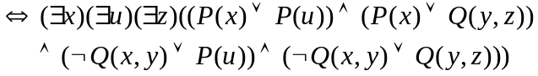
前束合取范式 共8分
三、8%
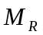 =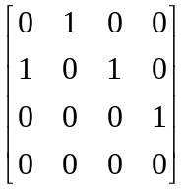 1分
关系图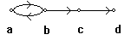2分
传递闭包t(R) =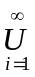R^{i}==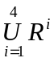 4分
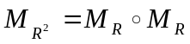 = =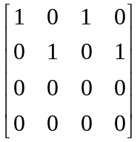
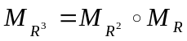 ==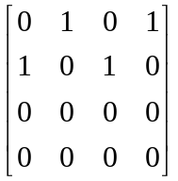
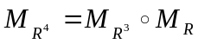 ==
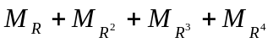 =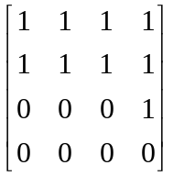 6分

t(R)={<a,a>,<a,b>,<a,c>,<a,d>,<b,a>,<b,b>,<b,c>,<b,d>,<c,d>} 共8分
四、9%
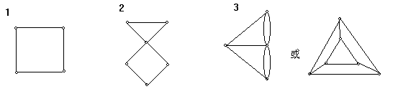
五、10%
因为G=< V，E>不连通，设其连通分支是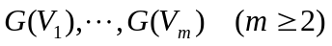，
由于任两个连通分支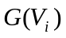和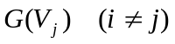之间不连通，故两结点子集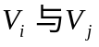之间所有连线都在G的补图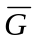中。
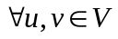，则有两种情况：
（1）u , v，分别属于两个不同结点子集V_{i}和V_{j}，由于G(V_{i}) , G(V_{j})是两连通分支，故(u , v)在不G中，故边（u , v） 在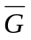中连通。
（2）u ,v ，属于同一个结点子集V_{i}，可在另一结点子集V_{j}中任取一点w，故边(u , w)和边 (w , v )均在中，故邻接边( u ,w ) ( w , v ) 组成的路连接结点u和v，即u , v在中也是连通。

六、10%
设<G,*>是循环群,G=(a)，设<S,*>是<G,*>的子群。且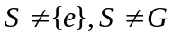，则存在最小正整数m，使得：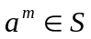，对任意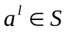，必有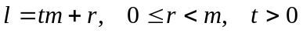，
故： 即：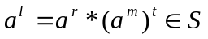
所以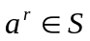，任m使的最小正整数，且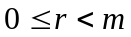，所以r=0即：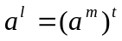
这说明S中任意元素是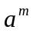的乘幂。 所以<G,*>是以为生成元的循环群。
七、用CP规则证明12%
1、(6分)
① P（附加前提）
②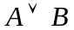 T①I
③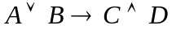 P
④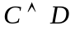 T②③I
⑤ T④I
⑥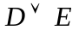 T⑤I
⑦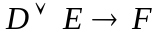 P
⑧ T⑥⑦I
⑨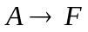 CP
2、因为
本题亦即：
①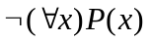 P（附加前提）
②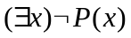 T①E
③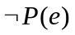 ES②
④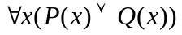 P
⑤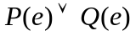 US④
⑥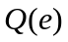 T③⑤I
⑦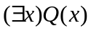 EG⑥
⑧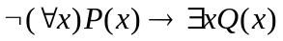 CP
八、10%
⑴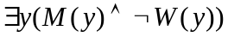 P
⑵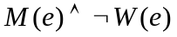 ES⑴
⑶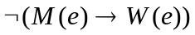 T⑵E
⑷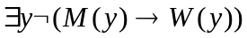 EG⑶
⑸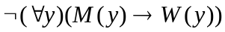 T⑷E
⑹ P
⑺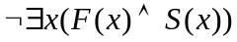 T⑸⑹I
⑻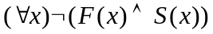 T⑺E
⑼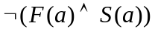 US⑻
⑽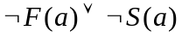 T⑼E
⑾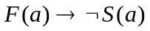 T⑽E
⑿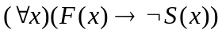 UG⑾
九、13%
（1）自反性：
(2) 对称性：
（3）传递性：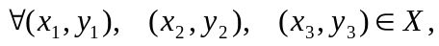
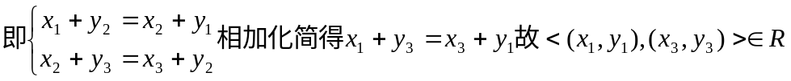
由等价关系的定义知R是X上的等价关系。
2、X/R={[<1,2>]_{R}}

